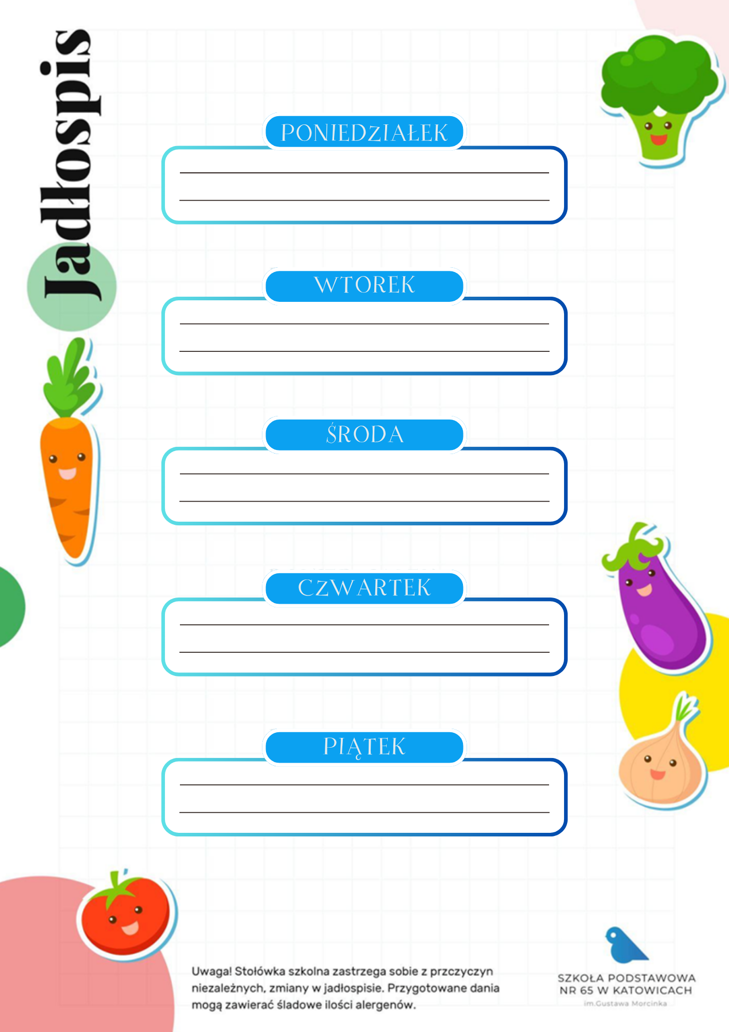
14-18.09.2026 r.

Krupnik z ziemniakami (1, 2)
Ryba sauté z ziemniakami, surówka z marchewki i jabłka w jogurcie greckim (1, 3, 4, 7)
Woda z cytryną
DZIEŃ ROŚLINNY
Krem z buraka na wywarze warzywnym z grzankami pełnoziarnistymi (2)
Curry z ciecierzycy i papryki, w sosie śmietanowym z ryżem parboiled
Woda

Rosół z makaronem (1, 2)
Pałeczki z kurczaka w rozmarynie, puree z batata i ziemniaków, surówka z kapusty pekińskiej (7)
Woda, owoc

Żurek z ziemniakami i kiełbasą (2)
Kluski na parze z sosem truskawkowym i jogurtem greckim (1, 7)
Woda z cytryną, mus owocowy

Krem z soczewicy na wywarze warzywnym z pestkami dyni (2, 7)
Kotlet z piersi kurczaka w chrupiącej panierce kukurydzianej, surówka z buraka i jabłka, ziemniaki (1, 3, 7)
Woda, wafle ryżowe w polewie malinowej

